**“YO IDENTIFICO FORMAS DE RELACIONARME CON OTROS”**

**Asignatura: Orientación – Estimulación cognitiva Curso: Sexto básico.**

**Fecha:28 de septiembre al 09 de octubre 2020. Docente: Romina Ramírez Quintana /Ps. Daniela Garrido González**

**Nombre del Estudiante: _______________________________________________________________**

**I.- Objetivo de aprendizaje: OA3** Reconocer y valorar el proceso de desarrollo afectivo y sexual, que aprecia en sí mismo y en los demás, describiendo los cambios físicos, afectivos y sociales que ocurren en la pubertad, considerando la manifestación de estos en las motivaciones, formas de relacionarse y expresar afecto a los demás.

**II.- Contenido: Formas de relacionarse con otros.**

**III.- Objetivos de la clase y psicológicos:** Identificar y evaluar distintas formas de relacionarse con otros.

**IV.- Indicaciones generales:** Esta actividad la debes realizar con ayuda de un adulto, utilizar lápiz grafito y respetar los espacios asignados para responder. **Recuerda que esta actividad será evaluada formativamente**.

**Ticket de entrada**

* **Responde encerrando la alternativa correcta.**

1. **¿Tener confianza en otros es necesario para poder relacionarse apropiadamente? A) Sí B) No**

1. **¿Conoces distintas formas de relacionarte con el resto de las personas? A) Sí B) No**



**INTRODUCCIÓN**

***Para poder relacionarte adecuadamente, es necesario contar con las habilidades sociales que se mencionan a continuación:***

Confianza

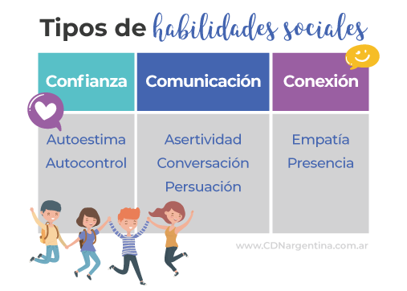

El respeto es la mamera principal de relacionarse

Comunicación

Asertividad: Aprender a decir las cosas en los momentos precisos, sin ofender a otros, ni levantando la voz para poder ganar la atención

Autoestima: Esto es reconocerte a ti mismo, aceptarte tal y como eres.

Autocontrol: Esto significa, que puedes regular tus emociones tanto las negativas como las positivas, a fin de que puedas expresarla adecuadamente.

Conversación: Es intercambiar ideas mediante un diálogo

Conexión

Empatía: Ponerse en el lugar del otro

Nota: En toda relación con pares o con personas del sexo opuesto es necesario el respeto, y el que puedas establecer límites. Esto quiere decir, que tú no estás obligado a relacionarte con alguien si te sientes incómodo, o si sientes que esa persona se aproxima o acerca a ti, cuando tú no lo has consentido.

1. **Recuerda, si es agresivo no tienes por qué acercarte a otro.**
2. **Si se burla de ti por lo que crees, por lo que sientes o por cómo te vistes o expresas, no tienes que aceptarlo o permitir que esa persona se quiera relacionar contigo.**
3. **La mejor manera de relacionarnos con otras personas es amándonos a nosotros mismos.**

**V- Ejercicio de la semana**

1. **Realiza un dibujo en el que expreses:**

|  |  |
| --- | --- |
| 1. **FORMA APROPIADA DE RELACIONARSE** | 1. **FORMA NEGATIVA DE RELACIONARTE** |
|  |  |

1. **Define con tus palabras o con dibujos las siguientes palabras.**

|  |  |
| --- | --- |
| **AUTOESTIMA:** |  |
| **RESPETO:** |  |
| **EMPATÍA** |  |

**Ticket de salida**

**Responde con una V si es verdadero o una F si es falso**

1. **Entregar un consejo es una manera de expresar cariño________**
2. **Aceptar a mis amigos es igual a no corregirlos _________**



**VI.-** **Retroalimentación:** Recuerda que la actividad pasada debiste recordar, ahora debes hacer lo mismo para obtener éxito en la actividad. Además, debes reconocer y relacionar una situación con una emoción que hayas sentido.

***QUE TENGAS ÉXITO EN LA REALIZACIÓN DE LA GUÍA.***

**VII.- Fecha de envío:** Miércoles 14 /Octubre/2020

**VIII.- Cómo y/o donde enviar:** Puedes entregarla el miércoles desde las 10:00 a las 13:00 de manera personal a quien suscribe, o una vez finalizada la guía, saca fotografía, y adjúntala al siguiente correo: [profesorarominaramirez@gmail.com](mailto:profesorarominaramirez@gmail.com) o daniela.garrido@colegio-reneschneider.cl